МІНІСТЕРСТВО ОСВІТИ І НАУКИ, МОЛОДІ ТА СПОРТУ
УКРАЇНИ
ВІДДІЛ З ПИТАНЬ ОСВІТИ, МОЛОДІ ТА СПОРТУ СОКАЛЬСЬКОЇ РАЙДЕРЖАДМІНІСТРАЦІЇ
СОКАЛЬСЬКА МАЛА АКАДЕМІЯ НАУК

ПРОГРАМА

РАЙОННОГО КОНКУРСУ
НАУКОВО-ДОСЛІДНИЦЬКИХ РОБІТ
СЛУХАЧІВ СОКАЛЬСЬКОЇ МАЛОЇ АКАДЕМІЇ НАУК

СОКАЛЬ - 2013

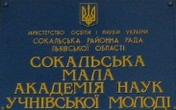
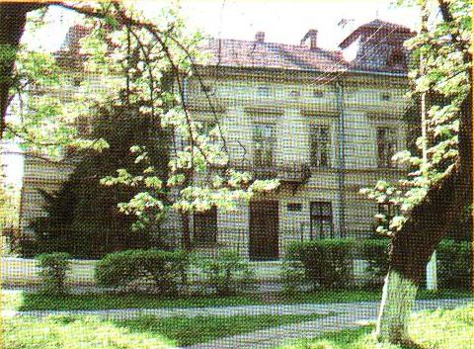

ПРОГРАМА
районного конкурсу - захисту науково - дослідницьких
робіт слухачів Сокальської Малої академії наук

Керівники творчих 1. Багрій М.С.
об'єднань: 2. Батіг О.І.
3. Гущик М.П.
4. Кровіцька Л.Я.
5. Фенчин Н.М.
6. Краснова І.М.
7. Стасюк О.Ю.
8. Кірик Ю.І.
9. Мусій С.С.
10. Кравцов В.П.
11. Філозоф Г.В.
12. Михайлова С.А.
13. Хомин Л.В.
14. Владичко О.П.
15. Біловус О.М.

Відповідальний за випуск І.Г. Каспрук
С.С. Мусій

Комп’ютерна верстка С. І. Саврук

© Мала академія наук

ПРОГРАМА районного конкурсу - захисту науково - дослідницьких робіт
слухачів Сокальської Малої академії наук
25-26 січня 2013 року

10.00 - 11.00 - реєстрація учасників конкурсу
11.00 - 11.15 - відкриття
11.15 - 13.15 - виконання контрольних завдань
13.30 – 17.00 - захист науково-дослідницьких робіт
17.00 - 18.00 - підведення підсумків, апеляція,
нагородження

Склад оргкомітету
1. Гібляк Г.В. - завідувач РМК- голова
2. Каспрук І.Г. - директор МАН – заст. голови
3. Мусій С.С. - методист МАН – член оргкомітету
4. Батіг О.І. - викладач МАН - член оргкомітету
5. Гущик М.П. . - викладач МАН – член оргкомітету
6. Кровіцька Л.Я. - викладач МАН - член оргкомітету
7. Багрій М.С. - викладач МАН - член оргкомітету
8. Краснова І.М. - викладач МАН - член оргкомітету
9. Філозоф Г.В. - викладач МАН - член оргкомітету
10. Фенчин Н.М. - викладач МАН - член оргкомітету
11. Кірик Ю.І. - викладач МАН - член оргкомітет
12. Стасюк О.Ю. - викладач МАН - член оргкомітету
13. Кравцов В.П. - викладач МАН - член оргкомітету
14. Михайлова С.А. - викладач МАН - член оргкомітету
15. Хомин Л.В. - викладач МАН - член оргкомітету
16. Владичко О.П. - викладач МАН - член оргкомітету
17. Біловус О.М. . - викладач МАН - член оргкомітету

Творче об`єднання юних журналістів

1. Преса Західної України
Зданевич Богдан- учень 11 класу Тартаківської ЗШ І-ІІІ ст.
науковий керівник – І.М. Краснова, вчитель творчого
об'єднання журналістів Сокальської МАН

2. Мовні баланси сучасних ЗМІ
Варениця Неля- учениця 9 класу Сокальського НВК «ЗШ І-ІІІ
ст.№4-ліцей»
науковий керівник – І.М. Краснова, вчитель творчого
об'єднання журналістів Сокальської МАН

3. Професійна етика журналіста
Приступа Романна- учениця 10 класу Сокальського НВК «ЗШ І-
ІІІ ст.№4-ліцей»
науковий керівник – І.М. Краснова, вчитель творчого
об'єднання журналістів Сокальської МАН

4. Новації у методах підготовки сенсаційних матеріалів
Іванишин Мирослава- учениця 9 класу Сокальського НВК «ЗШ І-
ІІІ ст.№4-ліцей»
науковий керівник – І.М. Краснова, вчитель творчого
об'єднання журналістів Сокальської МАН

5. Сучасне українське книгодрукування
Краснова Людмила- учениця 9 класу Сокальського НВК «ЗШ І-
ІІІ ст.№4-ліцей»
науковий керівник – І.М. Краснова, вчитель творчого
об'єднання журналістів Сокальської МАН

6. Преса Західної України в період Другої світової війни
Дзядик Степан- учень 9 кл. Сокальської гімназії імені Олега
Романіва
науковий керівник – І.М. Краснова, вчитель творчого
об'єднання журналістів Сокальської МАН

Творче об`єднання юних психологів

1. Психологія щастя
Канцір Наталія- учениця 10 класу Сокальської гімназії імені Олега
Романіва
науковий керівник - Михайлова С.О. ,вчитель творчого об'єднання
юних психологів Сокальської МАН

Творче об`єднання юних фізиків

1. Методика передбачення погоди
Головко Роман- учень 11 класу Великомостівського НВК
«ЗШ І- ІІІ ст.-ліцей»
наукові керівники - Кірик І. О., Кірик Ю. І., вчителі фізики
Сокальської МАН

2. Електричні явища в живій природі
Мігус Роксолана-учениця 11 класу Сокальського НВК «ЗШ І-ІІ ст.№4
- ліцей», кандидат в дійсні члени МАН
науковий керівник- Корній М.І.-вчитель фізики Сокальського НВК
«ЗШ І-ІІІ ст.№4 - ліцей»

Творче об`єднання юних правознавців

1. Правовідносини у кримінальному праві
Свердан Мар'ян- учень 10 класу Белзької ЗШ І-ІІІ ст.
науковий керівник - Хомин Л. В., вчитель правознавства
Сокальської МАН

2. Адвокатська таємниця та гарантії її дотримання
Хомин Василь-учень 10 класу Белзької ЗШ І-ІІІ ст.
науковий керівник - Хомин Л. В., вчитель правознавства
Сокальської МАН

3.Прокуратура України
Ільницька Катерина-учениця 9 класу Сокальської СЗШ І-ІІІст.№3
науковий керівник - Нестерук Н.Р.,вчитель історії Сокальської ЗШ
І-ІІІст.№3
4.Конституція Пилипа Орлика
Матвійко Наталія-учениця 10 класу Сокальської СЗШ І-ІІІст.№3
науковий керівник - Нестерук Н.Р.,вчитель історії Сокальської ЗШ
І-ІІІст.№3

Творче об`єднання юних біологів

1. Вплив тератогенів на розвиток вроджених вад
Гелик Поліна- учениця 11 класу Поторицької ЗШ І-ІІІ ст.
науковий керівник - Батіг О.І., вчитель біології Сокальської МАН

2. Дослідження динаміки поширення ВІЛ/СНІДУ серед населення Сокальщини
Хохонь Марія – учениця 11 класу Жвирківської ЗШ І-ІІІ ст.
науковий керівник - Батіг О.І., вчитель біології Сокальської МАН

3.Порушення опорно-рухового апарату у дітей шкільного віку
Васильчук Віта - учениця 11 класу Поторицької ЗШ І-ІІІ ст.
науковий керівник - Батіг О.І., вчитель біології Сокальської МАН

4.Вплив хімічних речовин на здоров'я людини
Павлова Ольга - учениця 11 класу Поторицької ЗШ І-ІІІ ст.
науковий керівник - Батіг О.І., вчитель біології Сокальської МАН

5.Теорії антропогенезу
Бедюк Марія - учениця 11 класу Лучицької ЗШ І-ІІІ ст.
науковий керівник - Батіг О.І., вчитель біології Сокальської МАН

Творче об`єднання юних знавців англійської мови

1.Таємниці королівської родини
Салагуб Богдан-учень 10 класу Сокальської гімназії ім .Олега Романіва
науковий керівник - Фенчин Н. М., вчитель англійської мови
Сокальської МАН

2.Засоби вираження в сучасній англійській мові
Віглінський Олександр – учень 9 класу Сокальської СЗШ І-ІІІст.№3
науковий керівник - Гамай О.І.,вчитель англійської мови
Сокальської ЗШ І-ІІІст.№3

3.Англійська та українська кухня.Особливості та схожість
Кравчук Валентина -учениця 9 класу Сокальської СЗШ І-ІІІст.№3
науковий керівник - Петриняк О.Д.,вчитель англійської мови
Сокальської ЗШ І-ІІІст.№3

4.Містичні місця в англомовних країнах
Степанюк Богданна - учениця 9 класу Сокальської СЗШ І-ІІІст.№3
науковий керівник - Фенчин Н. М., вчитель англійської мови
Сокальської МАН

Творче об`єднання юних математиків

1.Визначники другого і третього порядків
Козира Мар`яна- учениця 11 класу Сокальської гімназії
ім.Олега Романіва
науковий керівник- Кровіцька Л.Я., вчитель математики
Сокальської МАН

2.Божественна пропорція як прояв гармонії в навколишньому світі
Мігус Роксолана - учениця 11 класу Сокальського НВК «ЗШ І-ІІІ
ст.№4 - ліцей», кандидат в дійсні члени МАН
науковий керівник- Кровіцька Л.Я., вчитель математики
Сокальської МАН

3. Застосування комплексних чисел при розв'язуванні алгебраїчних та
тригонометричних задач
Левчук Ірина- учениця 11 класу Сокальського НВК «ЗШ І-ІІІ ст.№4
- ліцей»
науковий керівник- Кровіцька Л.Я., вчитель математики
Сокальської МАН

4.Застосування похідної до дослідження функції
Уманська Христина-учениця 11 класу Сокальського НВК «ЗШ І-ІІІ
ст.№4 - ліцей»
науковий керівник- Кровіцька Л.Я., вчитель математики
Сокальської МАН

5.Розв'язування ірраціональних рівнянь і нерівностей з параметрами
Назарчук Наталя – учениця 10 класу Сокальського НВК «ЗШ І-ІІІ
ст.№4 - ліцей»
науковий керівник- Винниченко Р.М.., вчитель математики
Сокальського НВК «ЗШ І-ІІІ ст.№4 - ліцей»

Творче об`єднання юних хіміків

1. Лабораторія оцту
Полянська Софія-учениця 11 класу класу Сокальської СЗШ І-
ІІІст.№3
науковий керівник - Філозоф Г.В., вчитель хімії Сокальської МАН

2.Вплив тютюнопаління на організм людини
Ложовська Марта- учениця 10 класу Сокальської СЗШ І- ІІІст.№3
науковий керівник - Філозоф Г.В., вчитель хімії Сокальської МАН

3. Кислотні дощі та їх вплив на навколишнє середовище
Шевчук Вікторія- учениця 10 класу Сокальської СЗШ І ІІІст.№3
науковий керівник - Філозоф Г.В., вчитель хімії Сокальської МАН

4. Гриби проти онкології
Саврук Богданна- учениця 10 класу Сокальської СЗШ І- ІІІст.№3
науковий керівник - Філозоф Г.В., вчитель хімії Сокальської МАН

5. Екологічні аспекти переробки вторинної сировини
Мицюк Анна- учениця 10 класу Сокальської СЗШ І- ІІІст.№3
науковий керівник - Філозоф Г.В., вчитель хімії Сокальської МАН

6.Білки плазми крові
Фенчин Марія – учениця 11 класу Сокальської гімназії
ім.Олега Романіва
науковий керівник - Філозоф Г.В., вчитель хімії Сокальської МАН

7.Білки плазми крові. Виробництво імунобіологічних препаратів
Марущак Андрій - учень 11 класу класу Сокальської СЗШ І-ІІІст.№3
науковий керівник - Філозоф Г.В., вчитель хімії Сокальської МАН

Творче об`єднання юних мистецтвознавців

1.Кредо життя і творчість Анатолія Покотюка
Наумчук Софія - учениця 10 класу Сокальської гімназії
ім.Олега Романіва
науковий керівник- Владичко О.П., вчитель мистецтвознавства
Сокальської МАН

Творче об`єднання юних інформатиків

1. Логічні ігри
Левицький Денис-учень 9 класу Сокальської ЗШ І-ІІІст.№2
науковий керівник Кравцов В.П., вчитель інформатики
Сокальської МАН

Творче об`єднання юних екологів

1.Аналіз типового складу твердих побутових відходів у різних
мікрорайонах міста Сокаля: реальний етап проблеми та шляхи вирішення
Кішовар Дмитро - учень 9 класу Сокальської ЗШ І-ІІІ ст. №5
науковий керівник- Стасюк О.Ю., вчитель екології Сокальської
МАН

2.Флористичний склад породних відвалів шахти «Лісова».
Рудик Марія- учениця 9класу Сокальської ЗШ І-ІІІ ст. №5
науковий керівник- Стасюк О.Ю.,вчитель екології Сокальської
МАН

3.Різноманітність дятлових мешканців урочища Валівка.
Звір Марко- учень 9класу Сокальської ЗШ І-ІІІ ст. №5
науковий керівник- Стасюк О.Ю., вчитель екології Сокальської
МАН

4.Ареали поширення лік арських рослин на території с. Скоморохи
Шмигель Марта- учениця 9класу Сокальської ЗШ І-ІІІ ст. №5
науковий керівник- Стасюк О.Ю., вчитель екології Сокальської
МАН

5.Показники вживання підлітками алкогольних напоїв
Холод Олеся- учениця 11класу Сокальської ЗШ І-ІІІ ст. №5
науковий керівник- Стасюк О.Ю., вчитель екології Сокальської
МАН

6.Аналіз типового складу твердих побутових відходів у різних мікрорайонах ї
міста Сокаля: реальний етап проблеми та шляхи вирішення
Мулявко Соломія – учениця 9 класу Сокальської ЗШ І-ІІІ ст. №5
науковий керівник- Стасюк О.Ю., вчитель екології Сокальської
МАН

Творче об`єднання юних філологів

1.Порівняння в ідіостилі М.Стельмаха
Рябова Галина - учениця 11 класу Жвирківської ЗШ І-ІІІ ст.
науковий керівник- Багрій М.С., вчитель української мови
та літератури Сокальської МАН

2.Фоносемантична організація поетичних текстів Б-І. Антонича
Дмитрук Роксоляна - учениця 10 класу Сокальського НВК « ЗШ
І- ІІІ ст.. №4-ліцей» науковий керівник- Багрій М.С., вчитель
української мови та літератури Сокальської МАН

3.Синонімія у творах В.Бобинського
Пікунова Олена – учениця 11 класу Сокальської гімназії імені
Олега Романіва науковий керівник- Багрій М.С., вчитель
української мови та літератури Сокальської МАН

4.Національна премія Шевченка – ретроспектива за півстоліття
Тимчишин Володимир - учень 9 класу Сокальської гімназії імені
Олега Романіва
науковий керівник- Іванець М. П., вчитель української мови та
літератури Сокальської гімназії імені Олега Романіва

5.Прізвища Сокальщини
Безпалько Наталія – учениця 11 класу Сокальської гімназії імені
Олега Романіва
науковий керівник-Трошина О.М., вчитель української мови та
літератури Сокальської гімназії імені Олега Романіва

Творче об`єднання юних істориків

1. Трагедія спалених сіл Сокальщини крізь призму свідчень очевидців
Смолинець Андрій -учень 11класу Сокальської СЗШ І- ІІІ ст..№3
науковий керівник- Мусій С.С., вчитель історії Сокальської
МАН

2. Сокальське писанкарство:історія і сучасність
Рябова Галина- учениця 11 класу Жвирківської ЗШ І-ІІІ ст.
науковий керівник- Мусій С.С., вчитель історії Сокальської
МАН

3. Мистецтво інтарсії та його відродження на сучасному етапі.
Середа Соломія- учениця 11 Стенятинської ЗШ І-ІІІ ст.
науковий керівник- Мусій С.С. ,вчитель історії Сокальської
МАН

4.Жінки в історії УПА
Пісня Роман -учень 10класу Сокальської гімназії імені Олега
Романіва
науковий керівник- Мусій С.С., вчитель історії Сокальської
МАН

5. Белз – місто трьох культур
Дмитрук Роксоляна - учениця 10 класу Сокальського НВК « ЗШ І-ІІІ
ст.. №4-ліцей»
науковий керівник- Мусій С.С. ,вчитель історії Сокальської
МАН

6.Катакомбна церква
Колтонюк Дмитро- учень 10класу Сокальської ЗШ І-ІІІ ст.№5
науковий керівник- Мусій С.С., вчитель історії Сокальської
МАН

7. Проблема малих міст України ( на прикладі міста Угнів )
Жеребецька Неля- учениця 8 класу Жвирківської ЗШ І-ІІІ ст.
науковий керівник- Мусій С.С., вчитель історії Сокальської
МАН

8. Археологічні знахідки рідного краю ( на прикладі Сокальщини Львівської
області)
Дем’янович Тарас- учень 10 класу Сокальської гімназії імені
Олега Романіва
науковий керівник- Мусій С.С., вчитель історії Сокальської
МАН

9. Гончарство: історія і сучасність( на прикладі Сокальщини)
Курило Юлія - учениця 10 класу Сокальської ЗШ І-ІІІ ст. №5
науковий керівник- Мусій С.С., вчитель історії Сокальської
МАН

10. Жінки в історії УСС
Васько Софія- учениця 10 класу Сокальської ЗШ І-ІІІ ст. №5
науковий керівник- Мусій С.С. вчитель історії Сокальської
МАН

11. Роль сотні «Ягоди» у боротьбі за незалежність України крізь призму
свідчень очевидців
Шепітяк Роман- учень 10 класу Сокальської ЗШ І-ІІІ ст. №5
науковий керівник- Мусій С.С., вчитель історії Сокальської
МАН

12. Кримське ханство і його експансія на українські землі у ХУІ-ХУІІІ ст
Акопян Татевік- учениця 11 класу Жвирківської ЗШ І-ІІІ ст.
науковий керівник- Мусій С.С., вчитель історії Сокальської
МАН

13. Феномен львівської ідентичності
Середа Соломія- учениця 11 Стенятинської ЗШ І-ІІІ ст.
науковий керівник- Середа В.В., доцент, канд..соц.наук кафедри
історії та теорії соціології ЛНУ ім..І.Франка,
консультант - Мусій С.С., вчитель історії Сокальської МАН

14. Діти- жертви Голодомору
Дідик Вікторія- учениця 9 класу Сокальської ЗШ І-ІІІ ст..№5
науковий керівник- Мусій С.С., вчитель історії Сокальської
МАН

15.Діяльність сільських осередків товариства «Просвіта» на Сокальщині
Комарова Лідія - учениця 9 класу Жвирківської ЗШ І-ІІІ ст.
науковий керівник- Мусій С.С., вчитель історії Сокальської
МАН

16. Умови праці і побуту українських остарбайтерів у Німеччині в роки Другої
світової війни крізь призму свідчень очевидців
Степко Дана-- учениця 9 класу Жвирківської ЗШ І-ІІІ ст.
науковий керівник- Мусій С.С., вчитель історії Сокальської
МАН

17. Єдність і багатоманітність культур(на прикладі м.Белз)
Климчук Володимир – учень 11 класу Сокальського НВК «ЗШ І-ІІІ
ст..№2-ліцей»
науковий керівник- Мусій С.С., вчитель історії Сокальської
МАН

18.Ярослав Стецько – борець за волю України
Ковпак Юлія- учениця 10 класу Сокальської СЗШ І-ІІІ ст..№3
науковий керівник – Нестерук Н.Р., вчитель історії Сокальської СЗШ
І-ІІІ ст..№3

19.Живий смолоскип – Василь Макух
Зеліско Наталія – учениця 11 класу Сокальської гімназії імені Олега
Романіва
науковий керівник- Гущик М.П.., вчитель історії Сокальської
МАН

20.Історія села Бояничі
Дмитрів Софія - – учениця 11 класу Сокальської гімназії імені Олега
Романіва
науковий керівник- Гущик М.П.., вчитель історії Сокальської
МАН

21.Володимир Дідушицький.Історія Поторицької бібліотеки
Бурчало Назар - учень 11 класу Сокальської гімназії імені Олега
Романіва
науковий керівник- Гущик М.П.., вчитель історії Сокальської
МАН

Творче об`єднання юних географів
1.Глобальні проблеми людства та шляхи їх вирішення.Охорона довкілля.
Нікуліна Уляна – учениця 10 класу Сокальської СЗШ І-ІІІ ст..№3
науковий керівник – Король І.Я.,вчитель географії Сокальської СЗШ
І-ІІІ ст..№3

Творче об`єднання юних економістів

1.Оцінка впливу вітчизняної податкової системи на розвиток суб'єктів малого
підприємництва в регіоні
Орищин Олена – учениця 11 класу Великомостівського НВК «ЗШ І-
ІІІст. – ліцей»
науковий консультант-Кміть О.Ю.,к.е.н.,доцент кафедри фінансів,
грошового обігу і кредиту ЛНУ ім..І.Франка,
науковий керівник- Біловус О.М., вчитель економіки
Великомостівського НВК «ЗШ І-ІІІст. – ліцей»

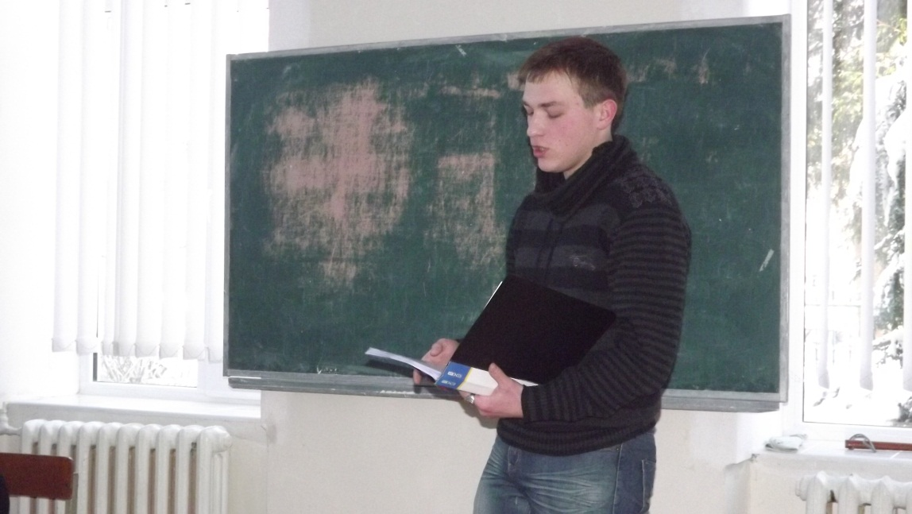

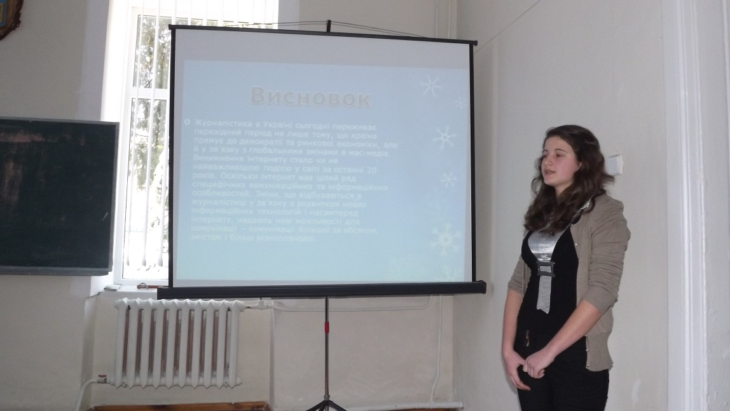

захист науково-дослідницької робіти

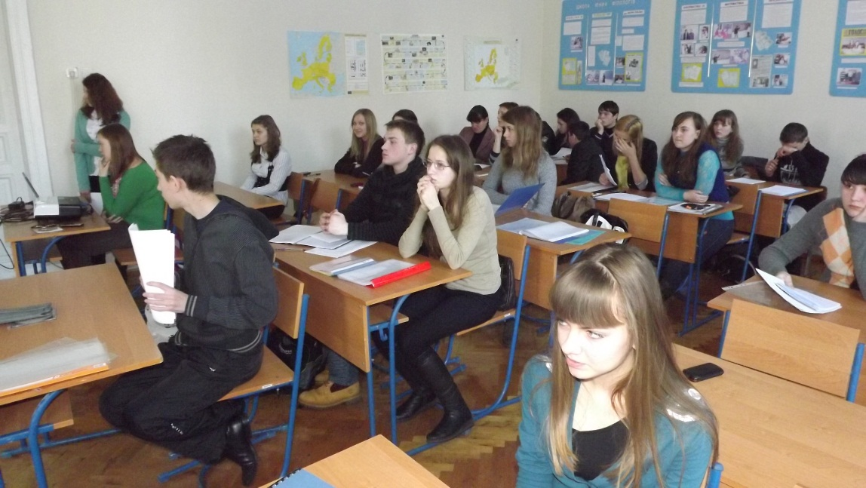
слухачі Сокальської МАН

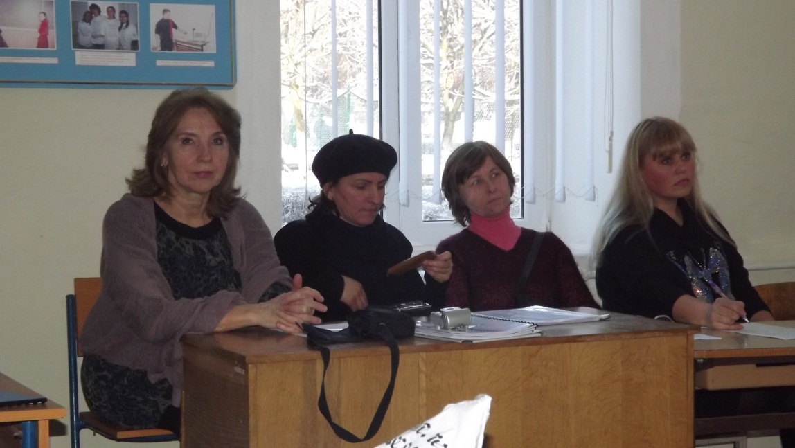

компетентне журі І етапу конкурсу-захисту науково-дослідницьких
робіт

